附件5

统计调查工作微信联系群（二维码）

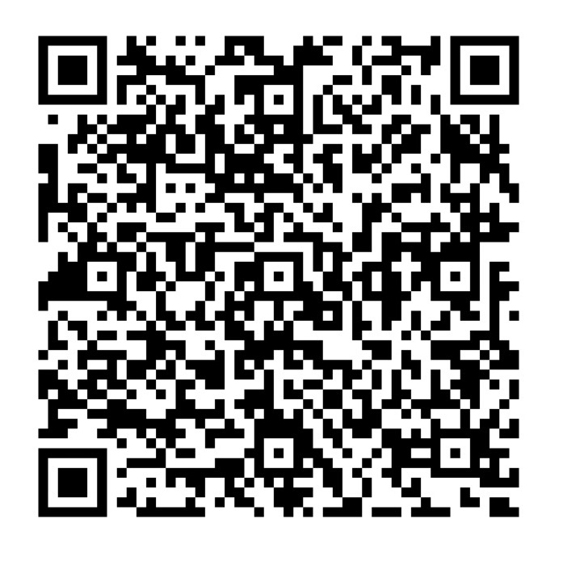
该二维码有效期至7月21日

